AKDENİZ ÜNİVERSİTESİ B + C LOJMAN BLOKLARI HURDA KARŞILIĞI

BİNA YIKIM İŞİ TEKNİK ŞARTNAMESİ
- Antalya ili Konyaaltı ilçesi, Pınarbaşı mahallesi Akdeniz Üniversitesi Yerleşkesinde Lojman Blokları (B+C) yıkım işi yapılacaktır. Yıkımı yapılacak bina şartname ekimizdeki vaziyet planında taralı alan olarak belirtilmiştir.
- Yıkımdan çıkan her türlü hurda malzeme yıkım firmasına ait olacaktır.
- Yüklenici firma yıkım işinde binanın temeline ulaşacak, temel ayaklan dahil kırım yapacak, açılan temel boyunca, zemin kotuna kadar dolgu malzemesi ile dolduracaktır. Ayrıca binanın temel ayaklarının kırımının yapıldığını fotoğraf çekmek suretiyle kesinlikle ispatlamakla yükümlüdür.
- Binanın yıkımında çıkan moloz Antalya Büyükşehir Belediyesi’nin göstereceği “moloz döküm sahasına” kadar taşınıp dökülecektir. Dökümünde çıkacak tüm nakliye ve masraflar yüklenici firma tarafından karşılanacaktır. Ayrıca moloz dökümü için ile ilgili bütün evrak hazırlama işlerini yüklenici takip edecektir.
- Yüklenici firma yıkım yaparken yıkım yapılacak blokların çevresindeki ağaçlara hasar vermemek için bütün tedbirleri alacaktır.
- Yıkım yapılan yerin temizliği ve yıkım esnasında çevre güvenliğine yönelik gerekli tedbirler yüklenici tarafından alınacaktır.
- Yüklenici Çevre ve görsel kirliliğin önlenmesi için gerekli tedbirleri almak, yıkım esnasında toz kirliliğinin önlenmesi için sulama vb. işlemleri yapmak ve gerekli tedbirleri almak zorundadır.
- Yüklenici çalışma sahasında her türlü iş ve işçi güvenliğini sağlamak ve gerekli tüm tedbirleri almak zorundadır.
- Yüklenici çalışmalardan dolayı meydana gelen her türlü zarar ve ziyanı karşılamak zorundadır.
- Yüklenici çalışma sahasındaki giriş çıkışları kontrol altına almak, çalışan ve kontrol görevlilerinin dışındaki kişilerin çalışma sahasına girmelerini önlemek zorundadır.
- Yüklenici firma yıkımı yapılacak binaya idarenin uygun gördüğü yerlere uyarı levhaları asmakla yükümlüdür.
- Yıkımı yapılacak bina ile çevresindeki risk altında olan binalarda elektrik, su, iletişim vb. bağlantıların kesilmesi için İdarenin iznini almak zorundadır.
- Yıkım için gerekli olacak her türlü ekipman, malzeme temini ve iş makinası yükleniciye aittir.
- Yüklenici dolgu yapılan zemini düzeltecektir.
- Yıkım esnasında yüklenici firma ilgili Belediyelerce konulan kurallara uymak zorundadır.
- İstekli sözleşme akdinden önce işyerini tetkik ettiğini, mahalli şartları, iklim şartlarını, yapılacak işlere ait tahmini keşfi, idari ve teknik şartnameyi, inşaat, imalat ve tesisatın halihazır durumunu, içeriğini incelediğini, verilen bilgi ve/veya belgelerin yeterli olduğunu, bu şartnamenin konusunu oluşturan işlere en küçük ayrıntısına varıncaya kadar bu işin ehli sıfatıyla vakıf olduğunu, bu nedenle hiçbir hak ve talepte bulunmayarak yükümlülüğünü teknik şartnamede belirtilen şartlar ile süreler içerisinde yerine getireceğini kabul ve taahhüt eder.
- Yıkımla, moloz nakli, döküm yeri için gerekli bütün izinlerin alınması ve bunlara ilişkin masrafların karşılanması yükleniciye aittir.
- Yıkım işlemi patlayıcı kullanmadan yapılacaktır.
- İstekliler randevu alarak işi yerinde mutlaka görecekler ve İdarenin vereceği dokümanları inceleyerek kendi keşiflerini çıkartıp tekliflerini verecektir. Yükleniciler yaklaşık maliyetin tespitinde kullanılan iş kalemleri, miktarı, bedelleri hususunda eksik ya da fazla çıkması, hatalı yazılması vs. hiçbir suretle isteklilere veya yükleniciye hak doğurmaz.
- İstekliler şartname konusu işi yerine getirirken teknik personel olarak şantiyede inşaat alanında bir adet görevli (İnşaat Mühendisi/İnşaat Tekniker yada İnşaat teknikeri) bulunduracaktır.
- İşi yapacak yüklenicinin belirlenmesi ve sözleşme imzalanmasından sonra işyeri tesliminden itibaren İdarenin sebebiyet verdiği veya mücbir sebepler dışında yüklenici 60 (altmış) gün içinde işi tamamlayacaktır.
- Bu şartname vaziyet planı ile ayrılmaz bir bütündür.

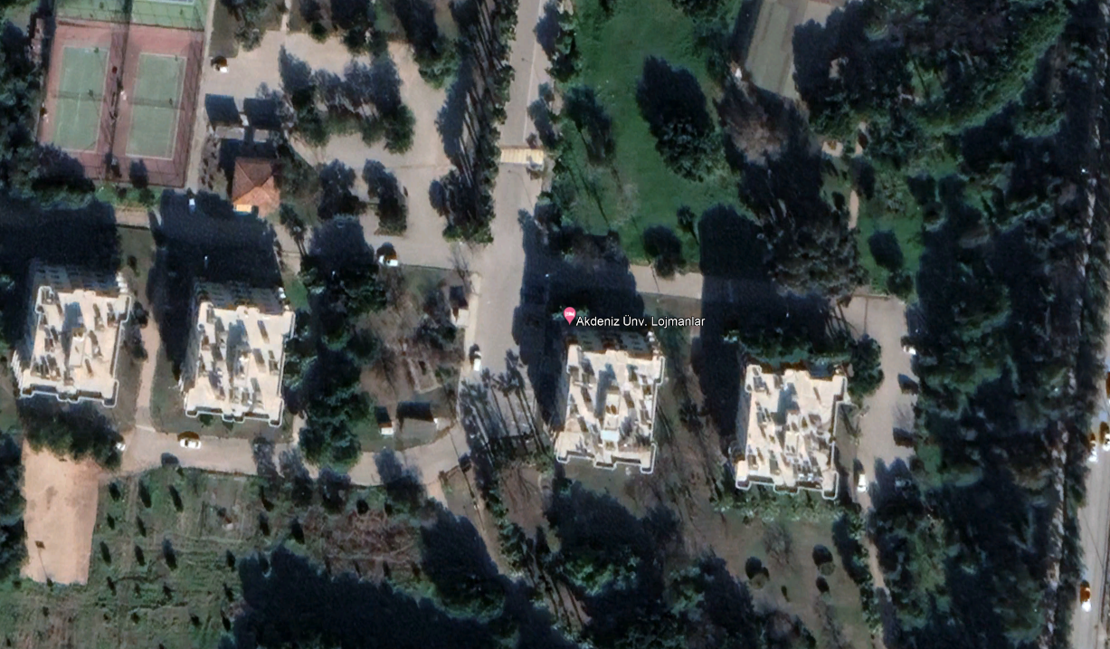

C VE B
BLOKLARI

DÜZENLEYENLER

Doğan KOÇ Sancar GÜNGÖR Hülya ERGİN

İnş.Müh. Mak.Y.Müh. Elekt.Müh.

Uygun görüşle arz ederim

Rahmi TOPAN
Yatırım Şube Müdürü

OLUR

…../…../.2023
Murat BAL
Yapı İşleri ve Tekn.Dai.Bşk.

